A n t r ä g e Helmsheim, den 30.06.21

Betreff: Mittelanmeldung OT Helmsheim für 2022

Die FWH stellen folgende Punkte für die Mittelanmeldung 2022

- Altersgerechtes Wohnen mit Praxisräumen
Nach wie vor sehen wir die Notwendigkeit unseren Helmsheimer Mitbürgern die Möglichkeit zu schaffen, hier in ihrer gewohnten Umgebung den Lebensabend zu verbringen, vorzugsweise eine Kombination Seniorenbetreuung /-wohnen, Tagespflege und einer Allgemeinärztlichen Praxis. Bereits 2016 bei der Festlegung der Mittelanmeldung für das Jahr 2017 bat unsere Fraktion darum, das Volksbank Areal hierfür in Blick zu nehmen und mit dem Vorstand der Volksbank in Gesprächsverhandlungen zu treten.
Bis dato vermissen wir eine Information über den aktuellen Sachstand.

- Großflächige Pflanzaktionen auf der Gemarkung Helmsheim mit Bäumen und Grüngürtel
Wir sehen es als Verpflichtung für Natur und Tierwelt sowie unseren nachfolgenden Generationen dringend einen Lebensraum für die biologische Vielfalt zu schaffen und erhalten. Mit dem Pflanzen von 33 Streuobstbäumen haben wir hier im Ehrenamt einen ersten Schritt getan.
Speziell für die Grünfläche vor der Reihenhausbebauung an der Maulbronnerstraße stellen wir den Antrag der Begrünung mit Bäumen und Sträuchern. Der Lärmschutz - durch die spezielle Gestaltung der Garagenrückwände - könnte durch das Setzen von Bäumen unserer Ansicht ach noch verstärkt werden. Wir schlagen daher erneut eine zeitnahe Vorortbegehung mit der Stadtverwaltung vor und würden uns sehr freuen, wenn man unserer Bitte nachkäme.

- Gestaltung eines Bikepark
Spaß und Freude, Förderung der Gesundheit durch Bewegung an der frischen Luft, ein Treffpunkt für Kinder und Jugendlichen außerhalb der Vereine - könnte hiermit verwirklicht werden.

- Untertunnelung der B35 Helmsheim ist vom zunehmenden Verkehr auf der B35 ebenso stark betroffen wie die Kernstadt. Schon heute ist dieser Bereich in Helmsheim an seiner Belastungsgrenze angelangt

- Saalbachöffnung zwischen Helmsheim und Heidelsheim
Verweilen am Wasser umringt von unserer schönen Natur – das erhöht die Lebensqualität, gerade die Pandemie hat uns dies deutlich gemacht.
Wir schlagen daher eine Öffnung / Zugang im Gewann Mauerwiesen – rechts oder links neben der Brücke vor.
Wir verweisen hierbei auch auf die Vorschläge hierzu, die im März 2017 von Bürgern in der städtischen Veranstaltung „Bürgerwerkstatt“ vorgetragen wurden. Anlage

- Gehwegausbau Maulbronnerstraße Der Trampelpfad zwischen der Einfahrt zu Maulbronnerstraße Nr.1 und 3 und dem Feldweg zum Gewann Mauerwiesen wird gerne von Fußgängern und Radfahrern benutzt. Zum einen wegen dem Selbstpflücker Blumenfeld – zum anderen führt der Feldweg nach Heidelsheim in den Reitschulweg. Zur Sicherheit der Bürgerschaft sollte dieser Pfad als Verlängerung des vorhandenen Gehwegs ausgebaut werden. Anlage

- Wirtschaftliche Weiterentwicklung der Heidelsheimerstraße Um Kleinhandwerk, Wohnen mit kleiner landwirtschaftlicher Tierhaltung zu ermöglichen würden wir eine Weiterentwicklung der Heidelsheimerstraße im Bereich der Flurstücke 5154 – 6658 als Gewerbe-Mischgebiet sehr begrüßen. Ideen hierzu könnte man sich bei der aktuellen Fellbacher Planung „Agriculture meets Manufacturing“ holen. Anlage https://www.iba27.de/projekt/agriculture-meets-manufacturing/ https://www.fellbach.de/de/Aktuelles/Nachrichten/Nachricht?view=publish&item=article&id=1173

- Sanierung der Straße Im Jonas, als kostensparende Lösung wie in der Schwabenstraße in Heidelsheim

- Weiterführung des Parkierungskonzeptes in der Kurpfalzstraße bis zur Engstelle Haus Nr. 104

- Kurzzeitparkplätze auf dem kleinen Parkplatz Heidelsheimerstraße durch die veränderte Situation / Metzgereifiliale Pfisti´s würden wir uns, zur Entlastung der Parksituation, für eine Parkscheibenzone Mo-Fr 8 bis 18 Uhr, Sa 8 bis 13 Uhr aussprechen, wie Sie uns im HHPlan 2019 vorgeschlagen wurde.

- Maßnahmen zum Hochwasserschutz, insbesondere bei Starkregenereignissen

- Sitzgelegenheit an allen Bushaltestellen Eine einfache Lösung ohne Häuschen mit je 1 -2 Sitzen würde bevorzugt werden. Wir bitten darum, mit den Stadtwerken hierzu Gespräche zu führen

Mit freundlichen Grüßen

Fraktion der Freien Wähler Helmsheim

Anlage: Zu Punkt Nr. 5 Saalbachöffnung
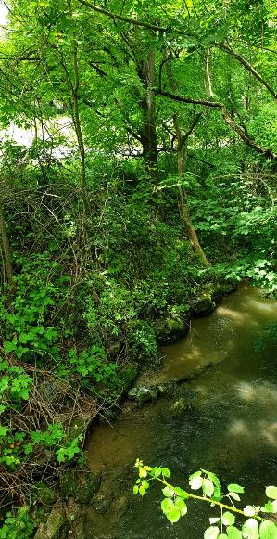
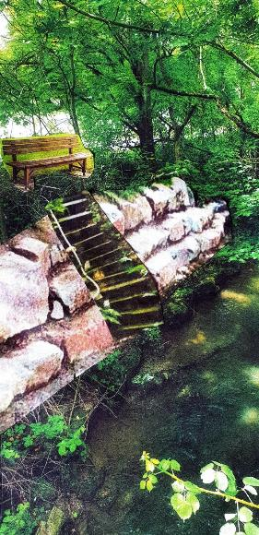

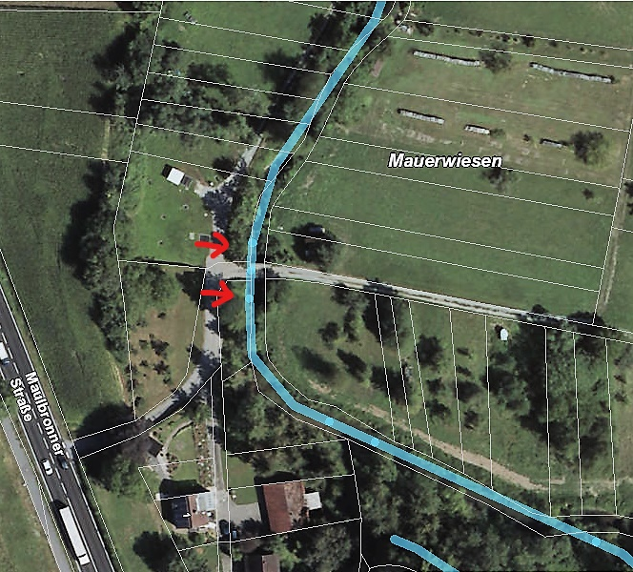

Anlage: Zu Punkt Nr. 6 Gehwegausbau Maulbronnerstraße

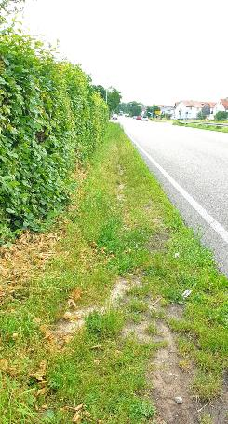
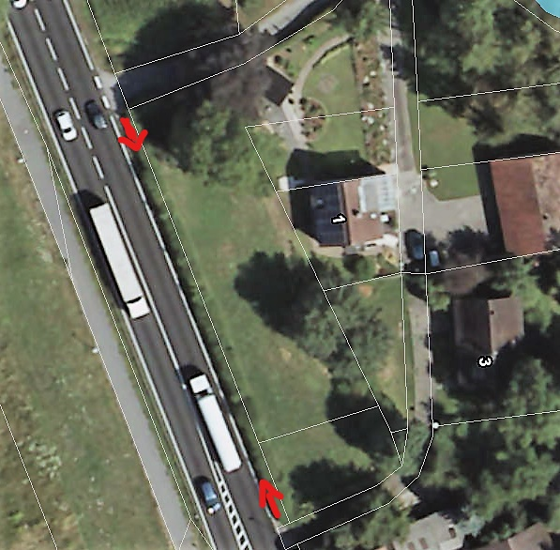

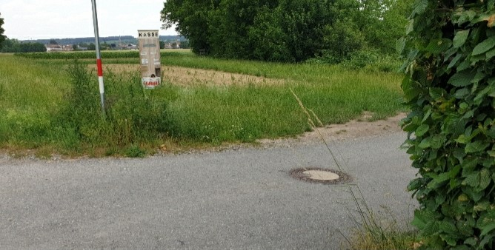

Anlage: Zu Punkt Nr. 7
Wirtschaftliche Weiterentwicklung Heidelsheimer Straße

